الجمهورية الجزائرية الديمقراطية الشعبية
متوسطة كمين كاف بلعابدي السنة الدراسية: 2025/2024
الاسم:
اللقب:
القسم:

دراحي بوصلاح المســــــــتوى: أولى متوســــــــط

اختبار الفصل الثالث في مادة العلوم الفيزيائية و التكنولوجيا المدة: ساعة ونصف

الوضعية الأولـــى:
الجزء1 :
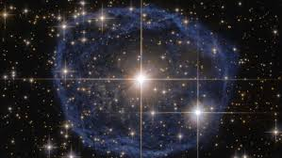 |  | 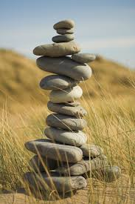 | 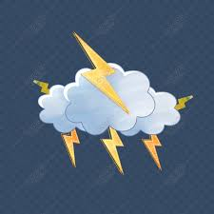 | 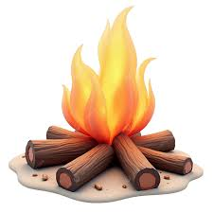 | 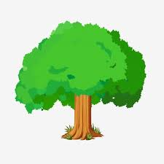
نجوم | فراشة | حجارة | البرق | نار مشتعلة | شجرة
1- أثناء مشاهدتك لشريط وثائقي على شاشة التلفاز حول الحياة في الطبيعة لفت انتباهك بعض الأجسام الموضحة في (الوثيقة1 )
- عرف الأجسام المضيئة و الأجسام المضاءة؟ - صنف الأجسام السابقة في الجدول أدناه:
وثيقة -1-
أجسام مضاء | أجسام مضيئة
2- السند: بينما الشريط الوثائقي يواصل العرض، لمح شقيقك الضوء يمر عبر زجاج النافذة إلى غرفته بشكل واضح و عندما أغلق الستار مر جزء فقط من الضوء عبره بينما لم يمر عبر الباب المغلقة، فتساءل عن السبب فأجبته بأن لها علاقة بالأوساط الضوئية . – صنف الأوساط الضوئية ثم عرفها؟ - أعط مثالا عن كل وسط ضوئي من السند. الجزء 2: في حصة الأعمال المخبرية قام الأستاذ بالتجربة الموضحة في (الوثيقة 2 ) 1- سم المناطق المرقمة ؟ 2- ما نوع المنبع الضوئي المستعمل في التجربة مع التعليل ؟ 3- نريد الحصول على المنطقة 1 فقط على الشاشة، ماذا نفعل ؟ الوضعية الثانية : أراد التلاميذ فصل مكونات الخلائط التالية (زيت+ماء)،(ماء+رمل)،(ماء نقي+ملح) باستخدام الطرق الموضحة في الجدول أدناه : - أكمل الجدول بذكر نوع الخليط، الطريقة المناسبة و تسمية الأدوات المستعملة المرقمة:
وثيقة-2-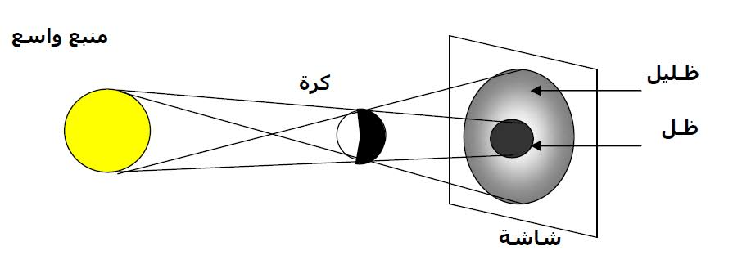
فصل .....عن ....و هو خليط....... | فصل .......... عن ........ و هو خليط....... | فصل .......... عن ........و هو خليط.......
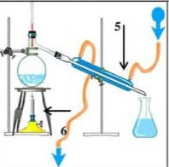 | 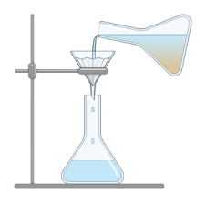 | 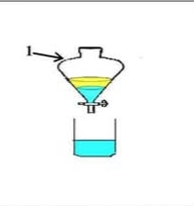
الطريقة: .................... | الطريقة :.................... | الطريقة: ....................
4.............5................ | 2...............3.............. | 1............
الوضعية الادماجية:
أرادت سلمى تحضير مشروب عصير الليمون فأخذت إناء كبير يحتوي على L0.5 من الماء أضافت كيس مسحوق العصير كتب عليه g15 ثم قامت بخلط المزيج جيدا.
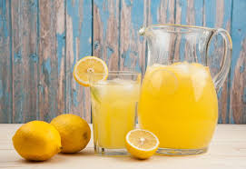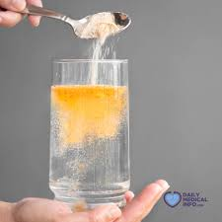

1/ أ- ما نوع الخليط المتحصل عليه ؟ ب- ماذا يمثل هذا الخليط؟ و ماذا يمثل كل من الماء و مسحوق العصير؟ 2/ أحسب التركيز الكتلي للمحلول ب L/g . 3/ بعد تذوق سلمى العصير وجدته أكثر حلاوة . أ- في رأيك ماذا تفعل لتعديل ذوقه و التخفيض من تركيزه ؟ ب- كيف تسمى هذه العملية ؟ ج- مثل بالنموذج الحبيبي الخليط قبل و بعد الانحلال . و ماذا تستنتج ؟
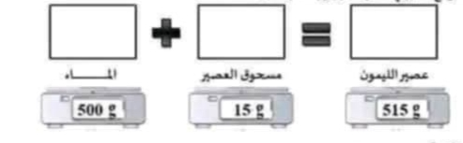

النجاح رحلة تبنى بالجهد و الإصرار
أكتب بخط واضح و نظم ورقة الإجابة

